PLAN DE NEGOCIOS
NOMBRE DEL NEGOCIO

DATOS DEL EMPRENDEDOR / EMPRESA

- Número de cédula: 1724024177

Apellido y Nombre: Coronado Quevedo Christopher Alexander

Tipo de empresa / emprendimiento: PERSONA NATURAL

Sector de Actividad / Industria: SECTOR QUATERNARIO

Fecha de inicio de actividades: 2019-06-06
- Domicilio Legal:Neptaly Jarrin Segunda Tranversal Lote 5(UIO-Ferroviaria Alta)
- Nombre de la Empresa o empredimiento:FULL DEVELOPER

PLAN DE NEGOCIOS

Descripción del negocio
……………(A QUE SE DEDICA)
VENTA DE EQUIPOS INFORMATICOS Y DESARROLLO DE SOFTWARE A MEDIDA (DESDE CERO) DE ACUERDO A LA NECESIDAD DE CADA EMPRESA CON MODELO SCRUM,

¿Cuáles son los productos y/o servicios que ofrecerá?

Producto: ………………………………………………………………………………………………………………………………………………………………………………………………………………………………………………………………………………………………………………………………………………………............................................................................................................................................................................................................................................................

Servicios:
SE IMPLEMENTARÁ UN SISTEMA INFORMATICO DE ACUERDO A TODA LAS NECESIDADES DEL NEGOCIO CON UN

Proceso de producción
………LOCAL DE COMPRA Y VENTA NO SE DETALLA, EXPLICAR LAS ETPAS EN UNA INDUSTRIA………………………………………………………………………………………………………………………………………………………………………………………………………………………………………………………………………………………………………………………………………………………………………………………………………………………………………………

Grado de diferenciación y/o innovación del producto o servicios
……SOLO SI EL PRODUCTICO TIENE ALGO DIFERENCIADO..DONDE INNOVE DE LA COMPETENCIA, INVVOACIÓN DESDE CUALQUIER PUNTO SDE VISTA………………………………………………………………………………………………………………………………………………………………………………………………………………………………………………………………………………………………………………………………………………………………………………………………………………………………………………..

Análisis del consumidor (cliente/usuario)
………………………………………………………………………………………………………………………………………………………………………………………………………………………………………………………………………………………………………………………………………………………………………………………………………………………………………………………

- Análisis de la competencia
....................................................................................................................................................................................................................................................................................................................................................................................................................................................................................................................................................................................................................................

Análisis de Mercado
………………………………………………………………………………………………………………………………………………………………………………………………………………………………………………………………………………………………………………………………………………………………………………………………………………………………………………………………………………………………………………………………………………………………………………………………………..

Plan de operación y comercialización (como voy a operar local físico o digital )

Organización y gerenciamiento

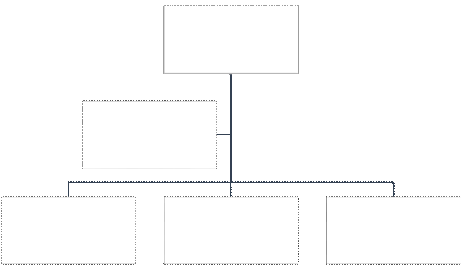

Hacer una descripción funciones de cada integrante
..........descripción del organigrama.................................................................................................................................................................................................................................................................................................................................................................................................................................................................
.........................................................................................................................................................

Localización del emprendimiento (Geolocalización / mapa)

................Escribir dirección..................................................................................................................................................................................................................................................................................................
.........................................................................................................................................................

Requerimientos Técnicos
.........(La maquinaria, luz, computadoras)...........................................................................................................................................................................................................................................................................................................................................................................................................................................................................................................................................................................................................................

Requerimiento de fondos y fuentes de financiamiento

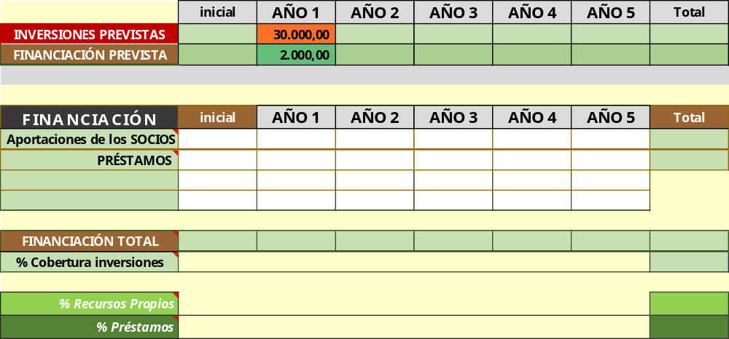

XIII.- Aporte al cambio de la matriz productiva: Sustituciones de importaciones, generación de empleo y mejora al medio ambiente.
...................................................................................................................................................................................................................................................................................................................................................................................................................................................................................................................................................................................................................................
XIV.- ¿Qué impactos o efectos sobre el medio ambiente tiene su emprendimiento? (consumo de recursos, generación de residuos, Etc.)
........(Contamino o no con los resudios, o no reciclo)............................................................................................................................................................................................................................................................................................................................................................................................................................................................................................................................................................................................................................

Presupuesto General

Tabla 1
Rubro | Inversiones  (Equipos y Maquinaria) | Costos Operativos | Gastos Administrativos | Otros  (Especificar) | *TOTAL
 | 4000 | 9000 | 8500 | 500 | 22000

Tabla 2
Rubro | Unidad | Cantidad | Precio  Unitario  Dólares | Subtotal
Materia prima | libras | 500 | 18 | 9000
Pasajes y Viáticos |  |  | 200 | 200
Equipo y maquinaria | unitario | 6 | 4000 | 4000
Contratación de servicios | unitario | 4 personas | 5800 | 5800
Publicidad | unitario | 1 | 2300 | 2500
Otros | unitarios | Varios suministros | 500 | 500
*TOTAL |  |  |  | 22000

*Nota: Los valores totales de la tabla 1 y 2 deben ser iguales, puesto que se pide detallar la distribución de fondos en diferentes clasificaciones. Las adquisiciones propuestas deben detallarse en el Anexo 1. Plan de inversión, de acuerdo a los objetivos y actividades planteados.

Flujo de Fondos

 | Año 1 | Año 2 | Año 3 | Año 4 | Año 5
Ingresos | 20.000 | 21000 | 22000 | 23000 | 24000
Egresos | (18000)  (000 | (18500) | (19500) | (20000) | (22000)
Inversión | (4000)
Flujo Fondos | (2000) | 2500 | 2500 | 3000 | 2000

- Equipo emprendedor (Experiencia y formación)

..(Propietario de la zapatería, experiencia o empirico, etc PERFIL DE LOS TRABAJADORES)..................................................................................................................................................................................................................................................................................................................................................................................................................................................................................................................................................................................................................................

ANEXOS

Anexo 1. Registro Fotográfico de la empresa

Anexo 2. Matriz Modelo CANVAS

Anexo 3. Fotos del Producto

